**DAFTAR RIWAYAT HIDUP**

**Data Pribadi**

Nama : Desti Agustin

Alamat : Jl. Desa Karang Agung No. 31, Kec.

Abab, Kab. PALI, Prov. Sumatera Selatan.

NIM : 2010901014

Program Studi : Psikologi Islalm

Jenis Kelamin : Perempuan

Tempat Tanggal Lahir : Karang Agung, 10 Agustus 2002

Agama : Islam

Status : Belum Menikah

Pekerjaan : Mahasiswa

Warga Negara : Indonesia

No. Telp/HP : 085156581262

E-mail : [destiagustin.kuliah@gmail.com](mailto:destiagustin.kuliah@gmail.com)

Instagram : @destiagustinreal

**Data Orang Tua**

Nama Ayah : Irwan Haris

Pekerjaan : Wirausaha

Nama Ibu : Naini

Pekerjaan : IRT

**Riwayat Pendidikan**

SD Muhammadiyah Karang Agung (2008-2014)

SMP Negeri 54 Palembang (2014-2017)

SMA Negeri 22 Palembang (2017-2020)

S1 - UIN Raden Fatah (2020-2023)

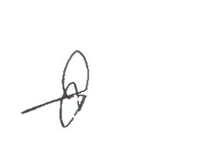Palembang, 20 November 2023

Desti Agustin